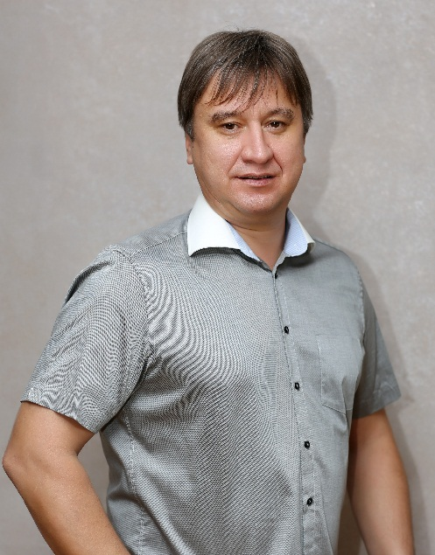**Отчёт**

**о деятельности депутата Белогорского городского Совета**

**Бардаша Виталия Викторовича**

Уважаемые избиратели!

Депутатом Белогорского городского Совета являюсь с сентября 2017 года.

За период работы регулярно принимаю участие в заседаниях городского Совета, где рассматриваются вопросы местного значения, от решения которых зависит развитие муниципального образования город Белогорск.

Наиболее важными решениями городского Совета в отчётном периоде были:

-Об исполнении местного бюджета за 2017 год;

-О местном бюджете на 2018 год и плановый период 2019 и 2020 годов;

-Об отчёте Администрации г. Белогорск «О выполнении в 2017 году стратегии социально-экономического развития города Белогорск на период до 2025 года»;

-Информация «О состоянии инженерной инфраструктуры на территории города Белогорск: водоснабжение, водоотведение, очистные канализационные сооружения»;

-Утверждение эскизного проекта на объект «Реконструкция городского парка им. Дзержинского»;

-О назначении публичных слушаний «О местном бюджете на 2018 год и плановый период 2019 и 2020 годов.

В городском Совете работаю в двух постоянных депутатских комиссиях: комиссии по налогам, финансам и бюджету и комиссии по спорту и делам молодёжи.

Основными задачами комиссии по налогам, финансам и бюджету является:

-Предварительное рассмотрение и подготовка вопросов, внесённых на рассмотрение Совета, вынесение заключений по ним;

-Содействие выполнению решений Совета, участие в обсуждении планов и программ экономического и социального развития города;

-Осуществление контроля в пределах компетенции городского Совета за исполнением решений рассматриваемых вопросов.

В течение всего года на постоянном контроле комиссии по налогам, финансам и бюджету находились вопросы, связанные с формированием и исполнением бюджета города, анализировалось исполнение бюджета за отчётные периоды, велась тесная работа с Контрольно-счётной палатой города Белогорска.

Комиссия по спорту и делам молодёжи рассматривает представленные проекты планов.

За период работы городского Совета народных депутатов седьмого созыва, мной проведена следующая работа. Работа ведется согласно поступивших в мой адрес обращений, как в устной, так и письменной форме от жителей города Белогорск. На основании этих заявлений были сделаны обращения в различные инстанции города. Большая часть обращений касается проблем ЖКХ - обустройство тротуаров, освещение дворов и улиц.

По обращениям жителей нашего города способствовал ликвидации несанкционированной свалки бытового мусора по улице Маяковского напротив магазина «Азбука мебели».

Мной было сделано обращение на имя директора МУП «Единая служба по благоустройству и содержанию города Белогорск» с вопросом имеется ли в городе приют для бездомных животных. Исходя из ответа следует, что пока приюта нет, но разработана программа по вопросам бродячих животных, по мере необходимости отлов таких животных выполняет «Единая служба по благоустройству и содержанию города Белогорск».

Было обращение на имя заместителя Главы муниципального образования по ЖКХ на основании коллективной просьбы жителей города, проживающих в районе городского парка, по улице Набережной и по улице Коммунальной, с вопросам обустроить пешеходную дорожку(тротуар) вдоль автомобильной дороги от пер. Парковый до госпиталя и вдоль автомобильной дороги по улице Коммунальной, а также осветить улицу Коммунальная. Был получен ответ, что ул. Набережная и ул. Коммунальная будут внесены в Программу «Благоустройство территории муниципального образования г. Белогорск на 2015-2020 гг.» мероприятия по благоустройству будут выполнены по мере финансирования.

Также в отчетном году в мой адрес в устной форме обратились жители, проживающие по площадке Маяковского с просьбой, отремонтировать въезд на площадку Маяковского со стороны улицы Коммунальная и въезд с площадки Маяковского на улицу Маяковского. Получен ответ следующего содержания: планировка проезжей части выполнена. Копия обращение направлена в МУП «Единая служба по содержанию дорог и благоустройству города Белогорск» для проведения работ по ремонту проезжей части площадки Маяковского.

Все полученные ответы на обращение доведены до заявителей.

Некоторые обращения граждан остаются на контроле, так как конкретных решений пока нет, но они включены в бюджет.

Поступают обращения от избирателей, где вопрос можно решить сразу, с помощью телефонного звонка и консультации руководителя данной организации. Такими вопросами, например, являются:

Льготы и гарантии социальной защищенности пенсионеров и инвалидов;

Причина повышения в квитанциях по оплате за ЖКХ тарифа ОДН.

Обращаются жители по вопросу несанкционированных свалок. О продление программы тротуары Белогорск на 2019 год.

Кроме того, принимал участие в публичных слушаниях:

По внесению поправок в Устав города Белогорск;

По проекту решения «О местном бюджете на 2019 год и плановый период 2020-2021 годов»;

По проекту решения «Об утверждении Правил благоустройства территории муниципального образования города Белогорск».

В дальнейшем намерен продолжить оказание помощи жителям города и принимать активное участие в вопросах развития нашего города.

Приём избирателей веду в «Доме писателей» по улице Денисенко 2, приёмные дни с понедельника по пятницу с 9-00 до 13.00, выходные дни-суббота, воскресенье.

С уважением,

депутат городского Совета Бардаш В.В.